

Desarrolla tus ideas

Nombre del Sistema.

NOMBRE DEL CLIENTE.
NOMBRE DE LA EMPRESA DEL CLIENTE.
FECHA
Mérida, Yucatán, México

Índice
DESCRIPCIÓN 3
• MÓDULO X 3
o FUNCIONALIDAD 1. 3
▪ Catálogo De Empleados 3
o CASOS DE USO RELACIONADOS A LA FUNCIONALIDAD ANTES DECLARADA. 3
▪ NOMBRE DEL CASO DE USO: 3
▪ DESCRIPCIÓN DEL CASO DE USO: 3
▪ EJEMPLO: 3
• Eliminar Gasto Proveedor 3
o Funcionalidad 3
o OTROS REQUISITOS 4
o ARQUITECTURA PRELIMINAR DEL SISTEMA 4
o ADICIONALES. 6
o PROTOTIPO DEL SISTEMA 6

DESCRIPCIÓN
La empresa se encarga de poner una pequeña descripción sobre lo que este documento tratará.

MÓDULO X
Descripción general de lo que este módulo realiza.

FUNCIONALIDAD 1.
    - En este apartado, la empresa describe las funcionalidades del sistema, que van de acuerdo al módulo antes declarado.
    - Incluye información necesaria para que la solución pueda funcionar.
    - Ejemplo:

Catálogo De Empleados
      - Esta operación permitirá consultar, registrar, editar y eliminar empleados del sistema, quienes tendrán acceso al módulo X dependiendo del tipo de empleado; entre los datos solicitados para el registro se encuentran los siguientes:
        - Nombre completo
        - Correo electrónico
        - Tipo de empleado
        - Nombre de usuario
        - Contraseña de usuario

CASOS DE USO RELACIONADOS A LA FUNCIONALIDAD ANTES DECLARADA.

NOMBRE DEL CASO DE USO:

DESCRIPCIÓN DEL CASO DE USO:

EJEMPLO:

Eliminar Gasto Proveedor
        - Esta operación permitirá al empleado eliminar un gasto de un proveedor registrado en una cotización.

Funcionalidad
    - En este apartado, se enlistan los casos de uso antes descritos para proporcionarle un identificador.
    - El propósito de esta sección, es darle al cliente una lista de funcionalidades que el sistema tendrá.
    - Ejemplo:

Número | Nombre | Tipo  (Catalogo/Proceso/Reporte)
CU001

OTROS REQUISITOS
  - En esta sección escriben otras consideraciones de carácter técnico, antes de desarrollar el sistema.
  - Por ejemplo:
    - El sistema deberá considerar los siguientes requisitos adicionales:
      - El sistema deberá ser visualizado en los principales navegadores de internet: google chrome, internet explore 8 o superior y Firefox
      - …
      - Considerando que el sistema, sea en la web.

ARQUITECTURA PRELIMINAR DEL SISTEMA
        - En esta sección, la empresa CubiCode describe características generales sobre la arquitectura a implementar en el sistema.
        - Generalmente Describen:
- Si se usará algún framework para el desarrollo
- La arquitectura que el framework adopta
- Las tecnologías disponibles adicionales al framework, que se usará para la implementación.

EJEMPLO:
Se propone que el sistema sea construido bajo el lenguaje de programación PHP y estará implementado bajo una arquitectura de software MVC (Modelo-Vista-Controlador) utilizando una base de datos diseñada en MYSQL.
- Modelo. Los objetos del modelo son las partes de la aplicación que implementan la lógica de negocio.
- Vista. Las vistas son los componentes que despliegan las Interfaces de Usuario con los que interactuarán los usuarios del sistema.
- Controlador. Los controladores son los componentes que gestionan las interacciones de usuario, acceden al modelo, y finalmente seleccionan la Interfaces de Usuario que se desplegarán a continuación al Usuario.
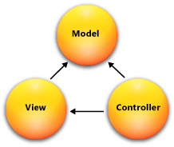

Para este sistema se propone desarrollarlo con Zend Framework, jQuery como framework para el cliente y bootstrap para la interfaz gráfica.



ADICIONALES.
  - Si por alguna razón, el cliente ha enviado especificaciones puntuales sobre características que desea en la solución antes de la primera reunión;
  - El Equipo De Desarrollo Se Encarga De Realizar Un Prototipo De Diseño, Con El Software: Wireframesketcher, Cuya Guía De Usuario Es La Siguiente: Guía_Usuario_Wireframe
  - En las siguientes páginas, ponen impresiones de pantalla del prototipo construido.
  - Ejemplo:

PROTOTIPO DEL SISTEMA

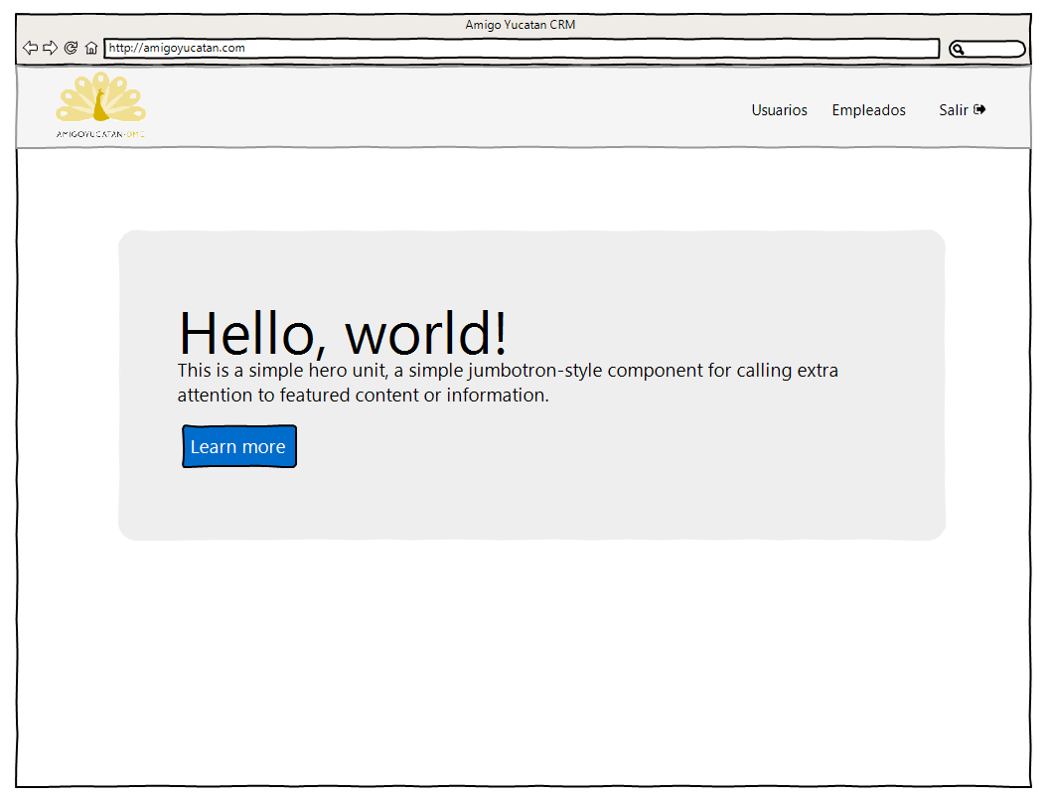

Modulo del administrador
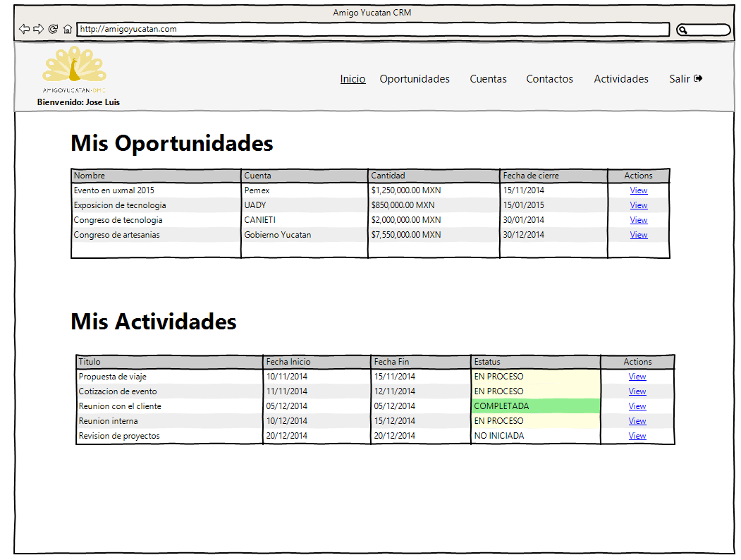
Módulo de inicio del operador
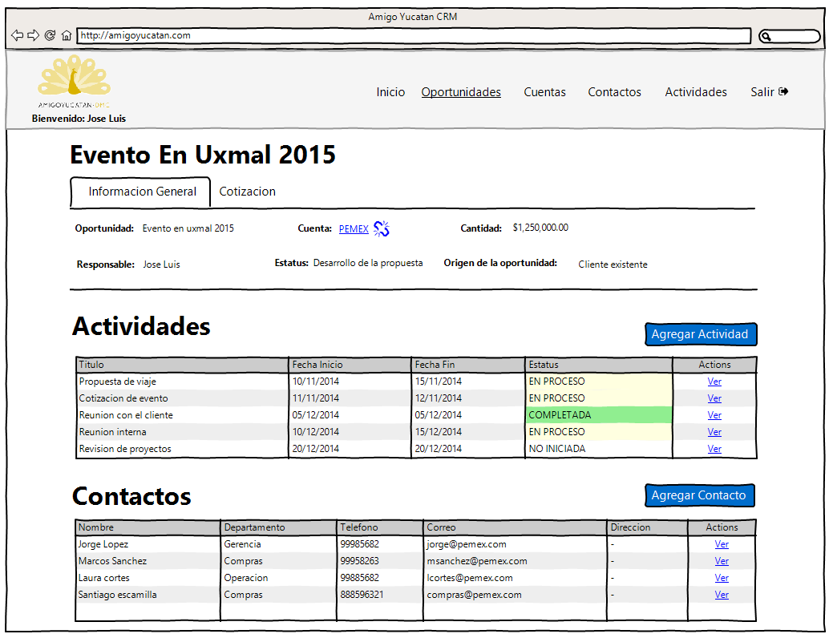
Consulta de una oportunidad
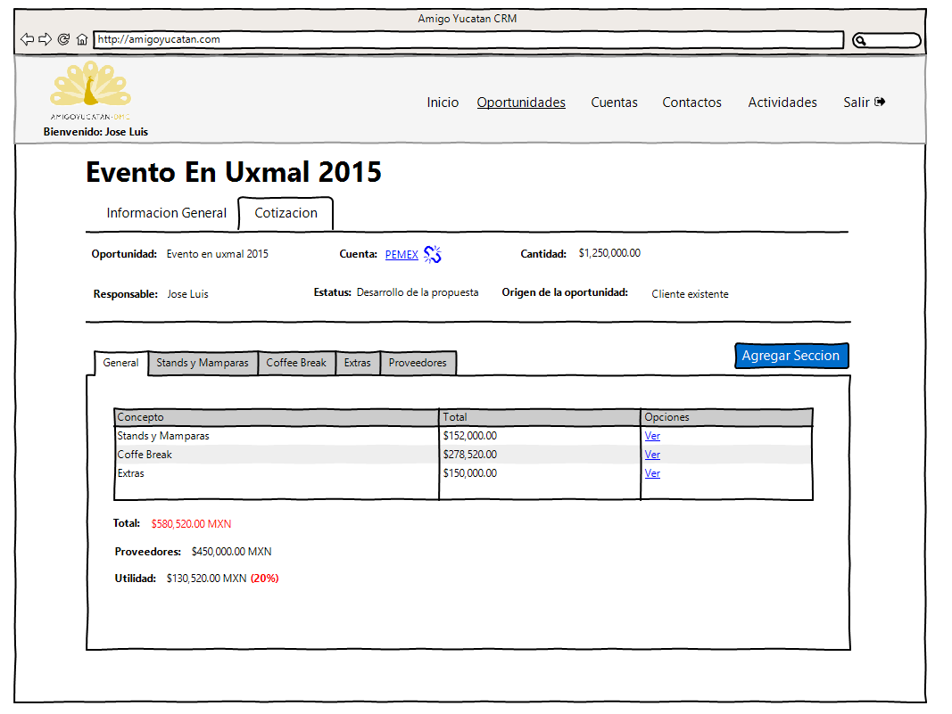
Consultar Cotización de una oportunidad

